计算机导论学习报告

------------------时叶彤

目录

计算机的发展

一些计算机常识

计算机语言

学习的简易程序

条件结构

循环结构

我的计算机课堂

计算机的发展分为四个阶段

第一个阶段（第1代）：电子管数字机（1946至1958年）。第二个阶段（第2代）：晶体管数字机（1958至1964年）。第三个阶段（第3代）：集成电路数字机（1964至1970年）。第四个阶段（第4代）：大规模集成电路机（1970年至今）。

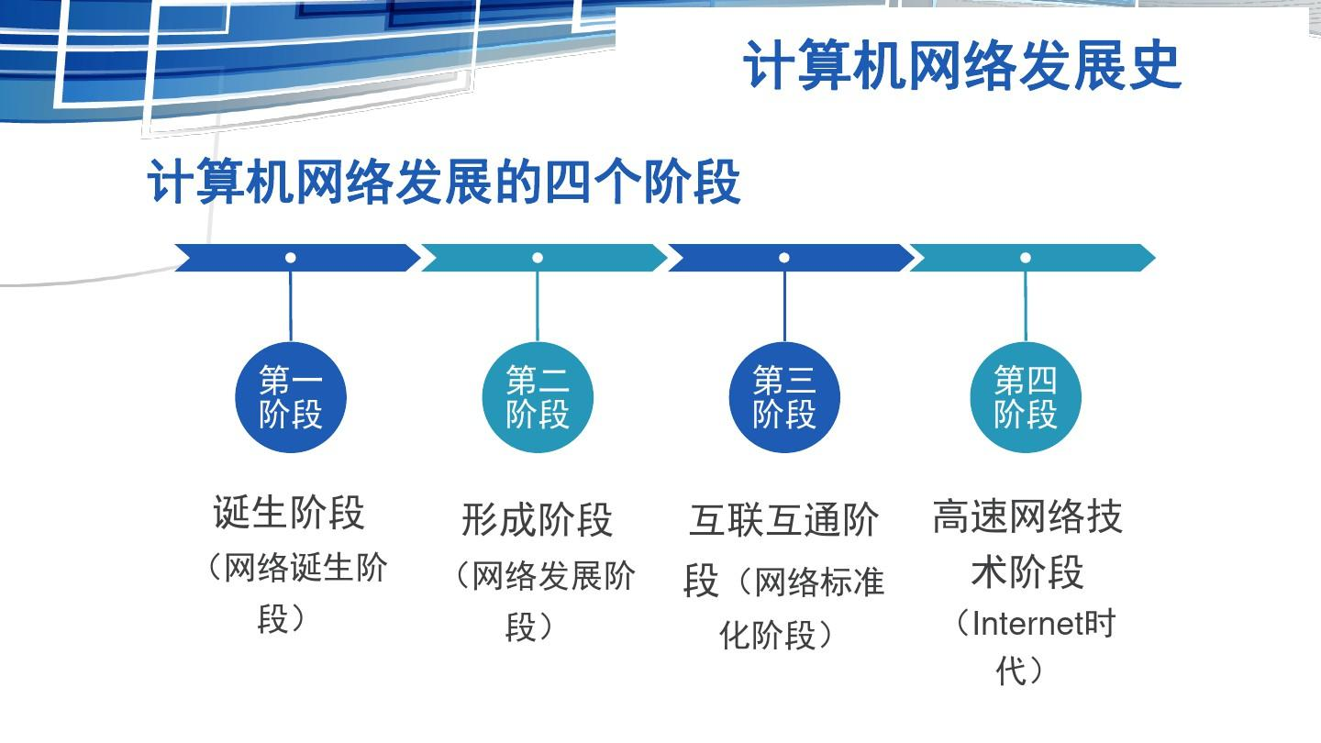

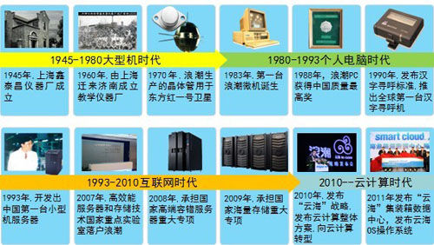

计算机的发展史

计算机于1946年问世,有人说是由于战争的需要而产生的,我们认为计算机产生的根本动力是人们为创造更多的物质财富,是为了把人的大脑延伸,让人的潜力得到更大的发展。计算机的发明事实上是对人脑智力的继承和延伸。近十年来，计算机的应用日益深入到社会的各个领域，如管理、办公自动化等。由于计算机的日益向智能化发展，于是人们干脆把微型计算机称之为“电脑”。

**第一台计算机**

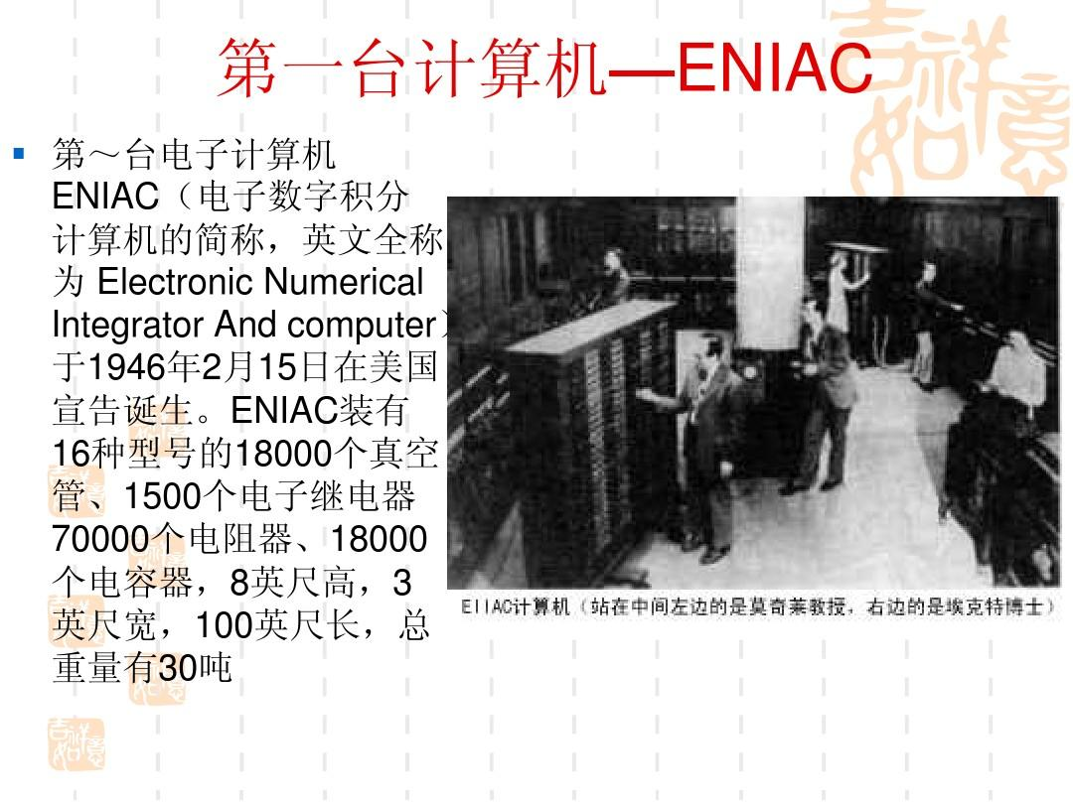

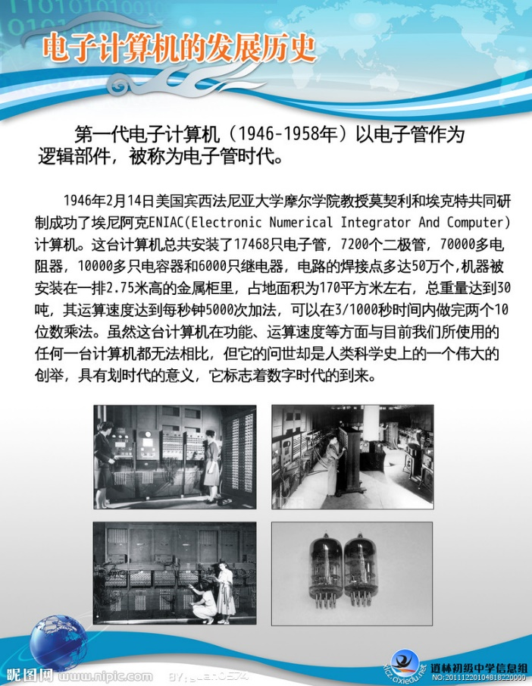

一些计算机常识

对于硬件系统，主要由主板，CPU，显卡，声卡，内存，硬盘等几部分组成。

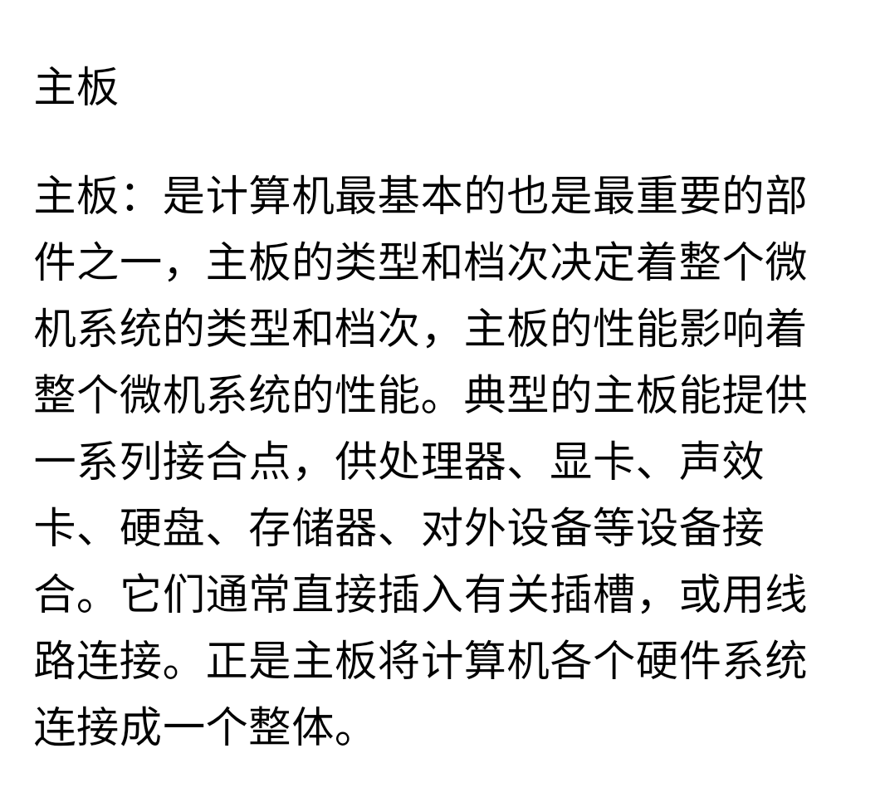

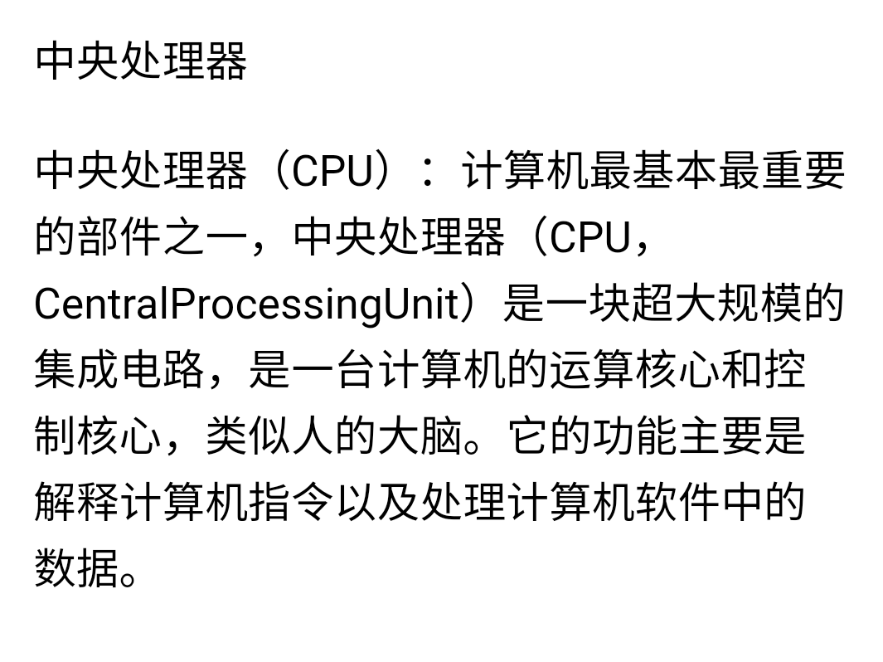

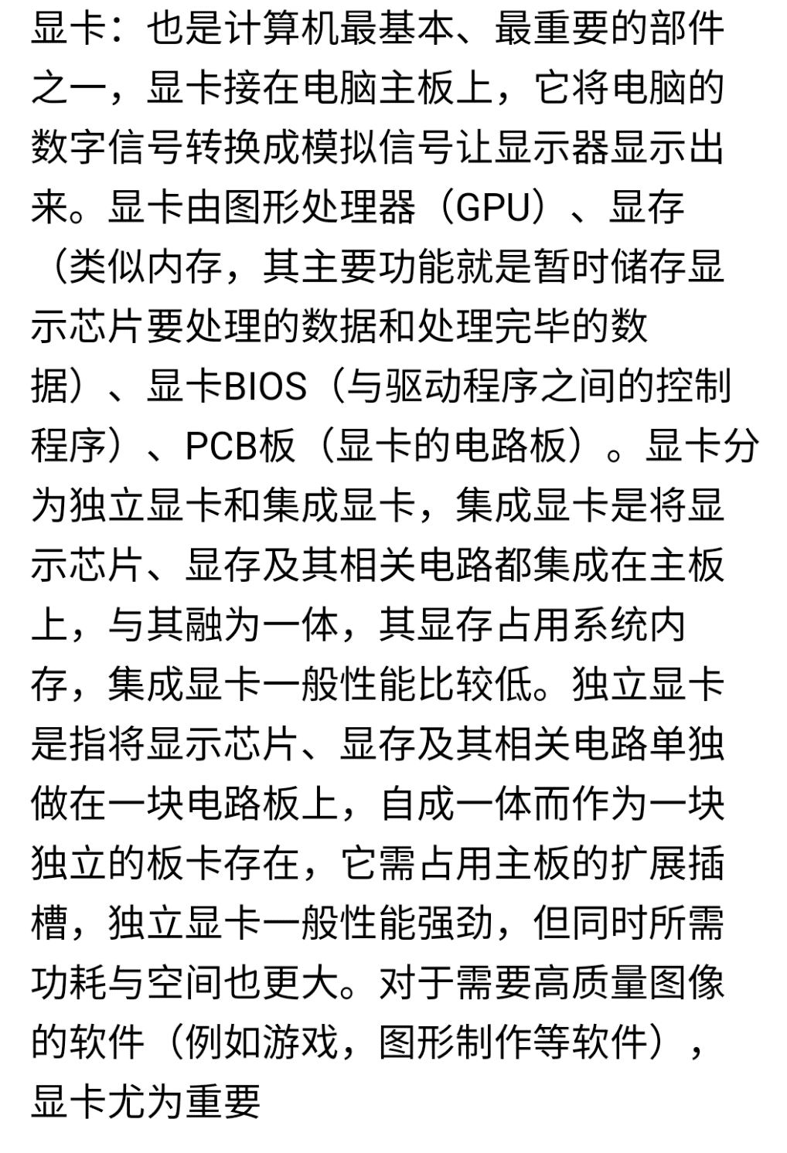

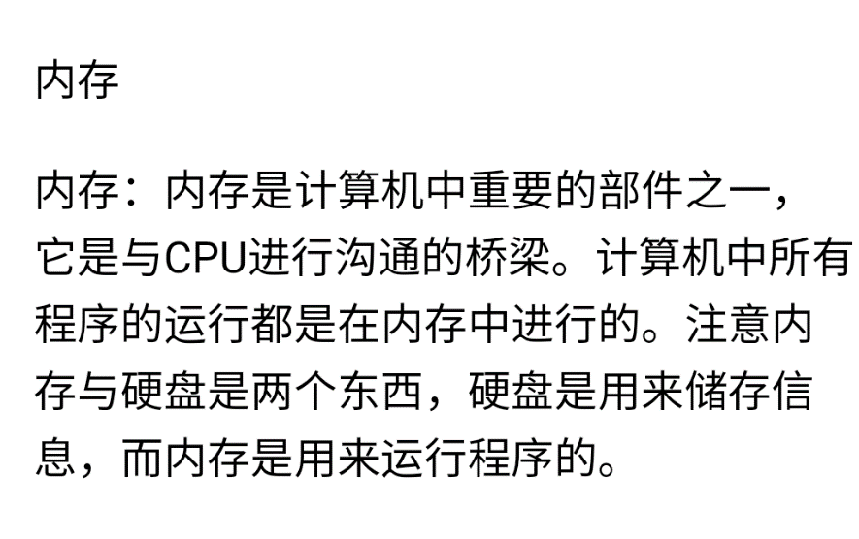

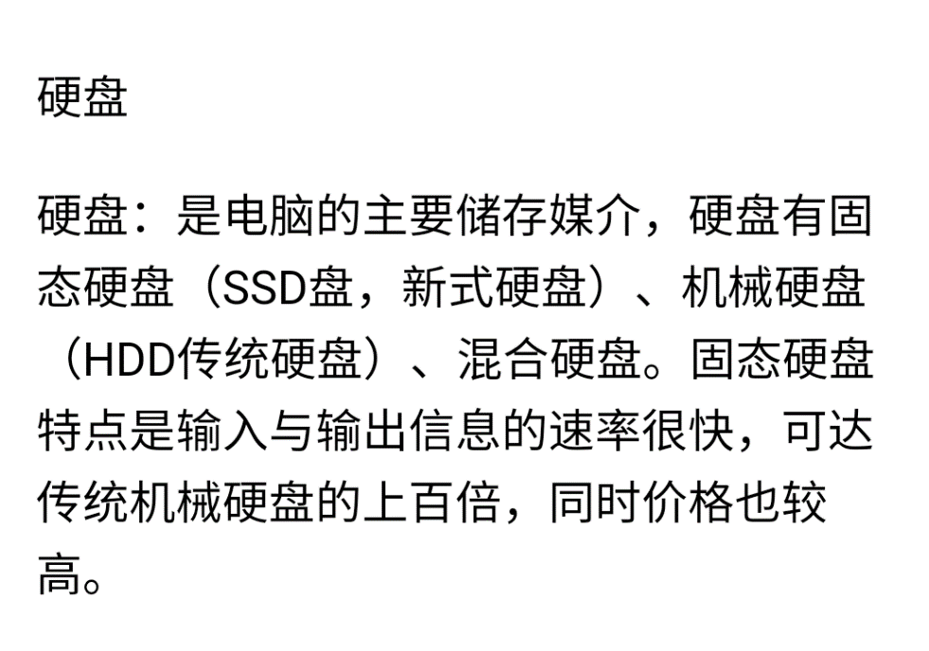

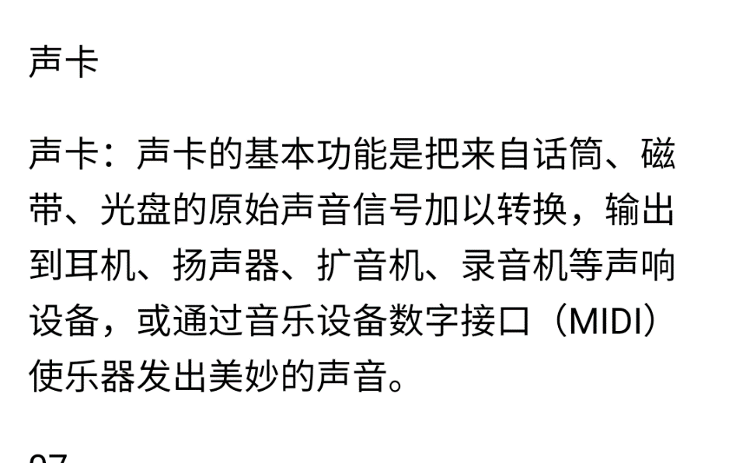

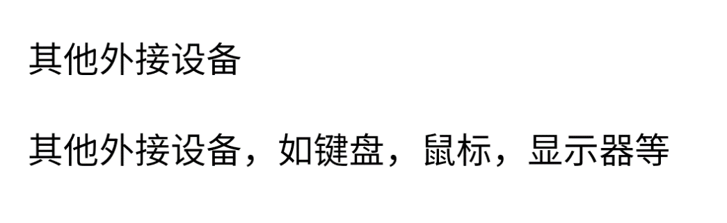

对于软件系统，分为系统软件和应用软件。

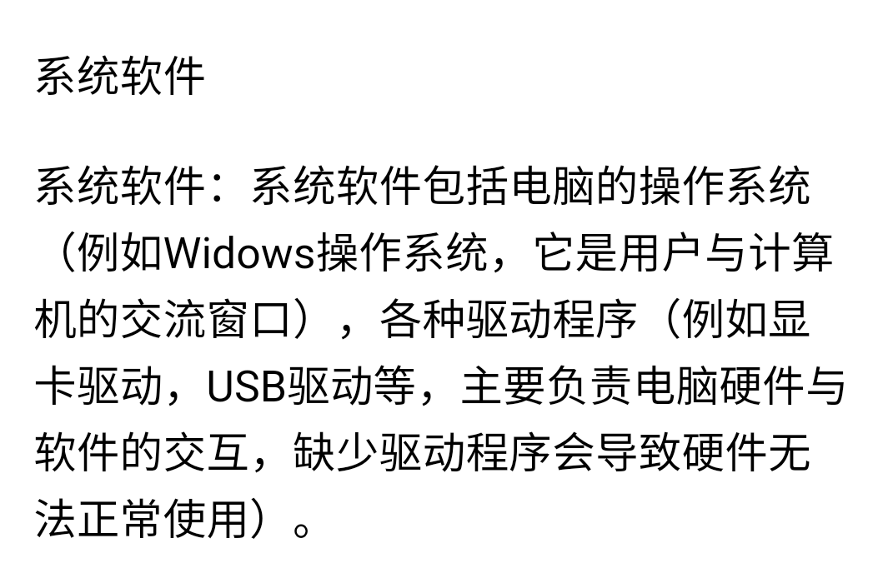

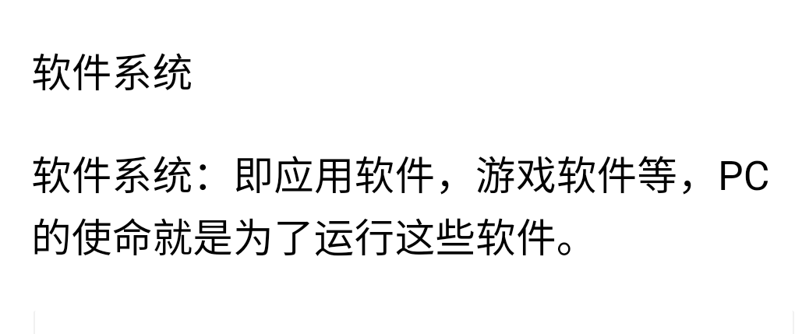计算机语言

计算机语言(Computer Language)指用于人与计算机之间通讯的语言。计算机语言是人与计算机之间传递信息的媒介。计算机系统最大特征是指令通过一种语言传达给机器。为了使电子计算机进行各种工作，就需要有一套用以编写计算机程序的数字、字符和语法规划，由这些字符和语法规则组成计算机各种指令(或各种语句)。这些就是计算机能接受的语言。

计算机语言的种类非常的多，总的来说可以分成机器语言，汇编语言，高级语言三大类。

(1)解释类:执行方式类似于我们日常生活中的"同声翻译"，应用程序源代码一边由相应语言的解释器"翻译"成目标代码(机器语言)，一边执行，因此效率比较低，而且不能生成可独立执行的可执行文件，应用程序不能脱离其解释器，但这种方式比较灵活，可以动态地调整、修改应用程序。

(2)编译类:编译是指在应用源程序执行之前，就将程序源代码"翻译"成目标代码(机器语言)，因此其目标程序可以脱离其语言环境独立执行，使用比较方便、效率较高。但应用程序一旦需要修改，必须先修改源代码，再重新编译生成新的目标文件(*.OBJ)才能执行，只有目标文件而没有源代码，修改很不方便。如今大多数的编程语言都是编译型的，例如VisualBasic、VisualC++、VisualFoxpro、Delphi等。

我们学习的语言

C语言

C语言是Dennis Ritchie在七十年代创建的，它功能更强大且与ALGOL保持更连续的继承性，而ALGOL则是COBOL和FORTRAN的结构化继承者。C语言被设计成一个比它的前辈更精巧、更简单的版本，它适于编写系统级的程序，比如操作系统。在此之前，操作系统是使用汇编语言编写的，而且不可移植。C语言是第一个使得系统级代码移植成为可能的编程语言。

优点:有益于编写小而快的程序。很容易与汇编语言结合。具有很高的标准化，因此其他平台上的各版本非常相似。

缺点:不容易支持面向对象技术。语法有时会非常难以理解，并造成滥用。

移植性:C语言的核心以及ANSI函数调用都具有移植性，但仅限于流程控制、内存管理和简单的文件处理。其他的东西都跟平台有关。比如说，为Windows和Mac开发可移植的程序，用户界面部分就需要用到与系统相关的函数调用。这一般意味着你必须写两次用户界面代码，不过还好有一些库可以减轻工作量。

C++

C++语言是具有面向对象特性的C语言的继承者。面向对象编程，或称OOP是结构化编程的下一步。OO程序由对象组成，其中的对象是数据和函数离散集合。有许多可用的对象库存在，这使得编程简单得只需要将一些程序"建筑材料"堆在一起(至少理论上是这样)。比如说，有很多的GUI和数据库的库实现为对象的集合。

优点:组织大型程序时比C语言好得多。很好的支持面向对象机制。通用数据结构，如链表和可增长的阵列组成的库减轻了由于处理低层细节的负担。

缺点:非常大而复杂。与C语言一样存在语法滥用问题。比C慢。大多数[编译器](https://baike.so.com/doc/6133192-6346352.html)没有把整个语言正确的实现。

移植性:比C语言好多了，但依然不是很乐观。因为它具有与C语言相同的缺点，大多数可移植性用户界面库都使用C++对象实现。

学习的简单程序

条件结构

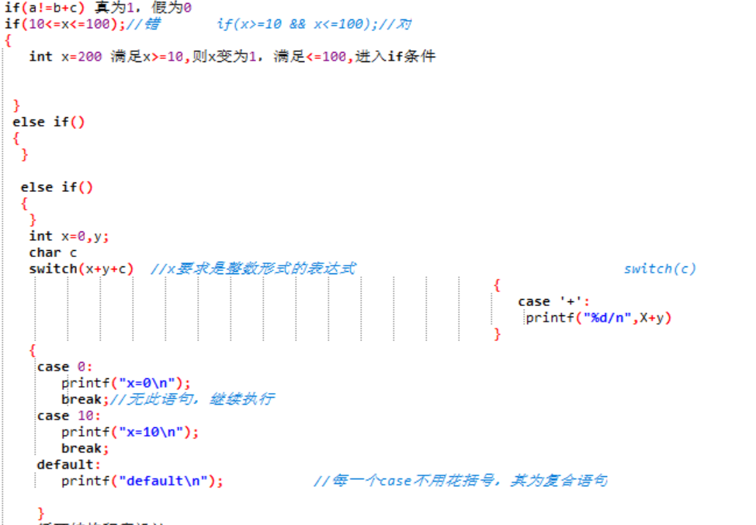

循环结构

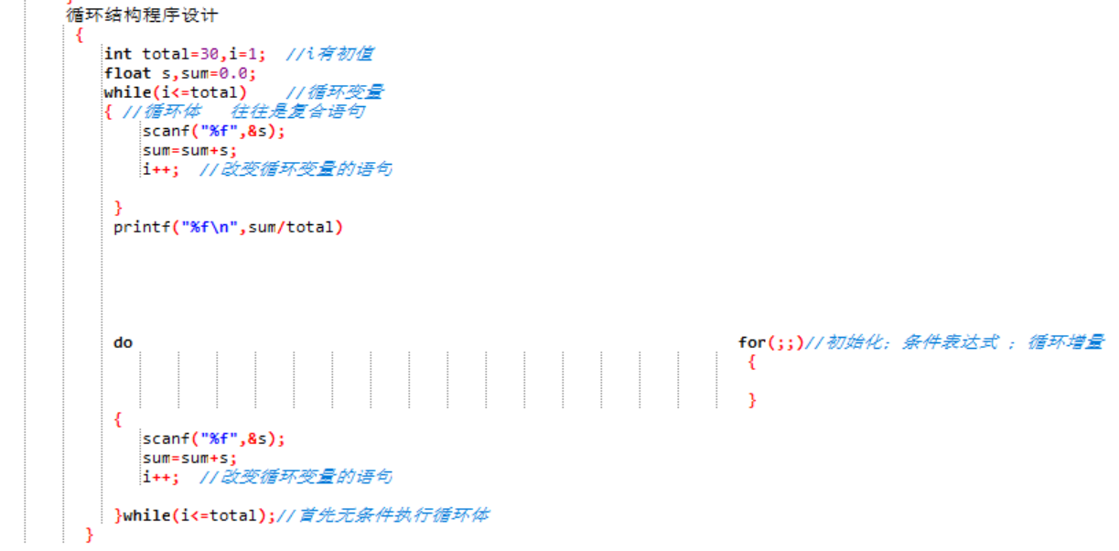

我的计算机课堂

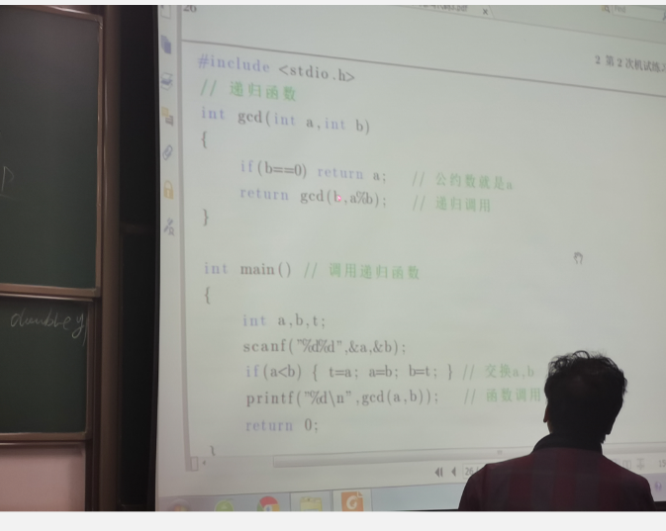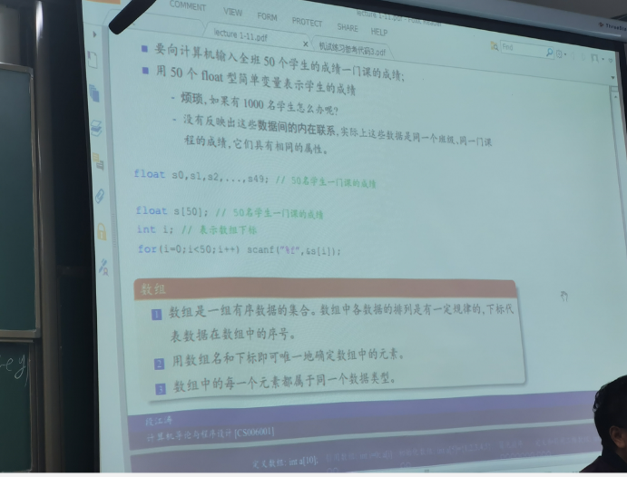

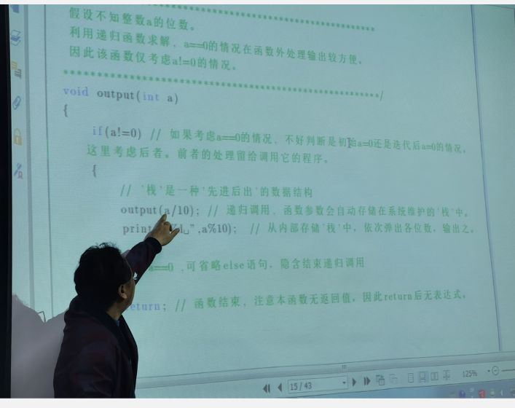

上机任务

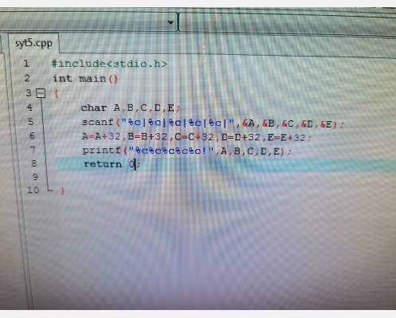

我的收获

通过这几个月的学习，我了解了计算机的发展史，了解的计算机专用语言，学习了一些简单的结构，并通过所学解决了一些简单问题，上课内容言简意赅，上机训练使我的所学得到了巩固。

参考资料 百度词条搜索